**TRƯỜNG MẦM NON TUỔI THƠ 7**

**CẢM NGHĨ VỀ BÁC KHI THAM QUAN**

**KHÔNG GIAN VĂN HÓA HỒ CHÍ MINH**

“Không gian văn hóa Hồ Chí Minh” của Trường Mầm non Tuổi thơ 7 Quận 3 được xây dựng với không gian thoáng mát với những hình ảnh chân thực, giản dị về Bác Hồ được các cô và các bé trưng bày: sách truyện về Bác Hồ, tranh ảnh Bác Hồ với các cháu thiếu nhi, Bác Hồ với nhân dân, hình ảnh nơi Bác sống và làm việc, những đồ dùng của Bác…

Qua đó, các bé, các cô được thỏa sức tham quan khu trưng bày sách, truyện, những hình ảnh về Bác. Qua từng bức tranh, và đặc biệt là những mẩu chuyện về cuộc đời của Bác, các bé, các cô cảm nhận được sự yêu thương từ Bác, sự giản dị, đời thường của vị lãnh tụ kính yêu.

Qua các buổi sinh hoạt tổ, kể chuyện học tập và làm theo tấm gương đạo đức Hồ Chí Minh, chúng tôi thường chia sẻ với nhau những câu chuyện kể về Bác Hồ. Những câu chuyện về Bác giúp giáo viên rút ra nhiều bài học, đó là sự quan tâm, yêu thương, giúp đỡ, chia sẻ với đồng nghiệp, tận tụy trong công việc, cách quản lý con người, cách xử lý khéo léo các tình huống, biết tiết kiệm, giữ chữ tín, tác phong giản dị, ôn hòa, biết quý trọng thời gian.

Chúng ta phải luôn làm việc và học tập theo tấm gương đạo đức Hồ Chí Minh, Bác là tấm gương sáng cho thế hệ chúng ta noi theo với nếp sống vô cùng giản dị, mộc mạc, tiết kiệm. Mỗi bữa cơm của người chỉ vài miếng cá kho, rau luộc, tương cà.

Cả cuộc đời vì dân, vì nước, chủ tịch Hồ Chí Minh đã gần như quên đi những gì thuộc về bản thân mình. Bác không đặt ra một quyền lợi đặc biệt nào cho bản thân mà luôn ân cần quan tâm đến những điều nhỏ nhoi, bình dị nhất của mọi người, trong đó có các cán bộ, chiến sĩ. Bác luôn dành một tình cảm đặc biệt cho các cán bộ, chiến sĩ.

Mỗi câu chuyện về Bác là một bài học đạo đức nhẹ nhàng, thấm thía. Không chỉ có tài năng, Bác còn là một tấm gương đạo đức sáng ngời. “Tháp Mười đẹp nhất bông sen Việt Nam đẹp nhất có tên Bác Hồ”

Những câu chuyện kể về Bác, giúp chúng ta thấy sự vĩ đại của tư tưởng, đạo đức, phong cách Hồ Chí Minh. Qua đó, mỗi chúng ta cần cố gắng phấn đấu nhiều hơn nữa, phải học tập, tu dưỡng và rèn luyện suốt đời theo tấm gương, đạo đức, phong cách của Người

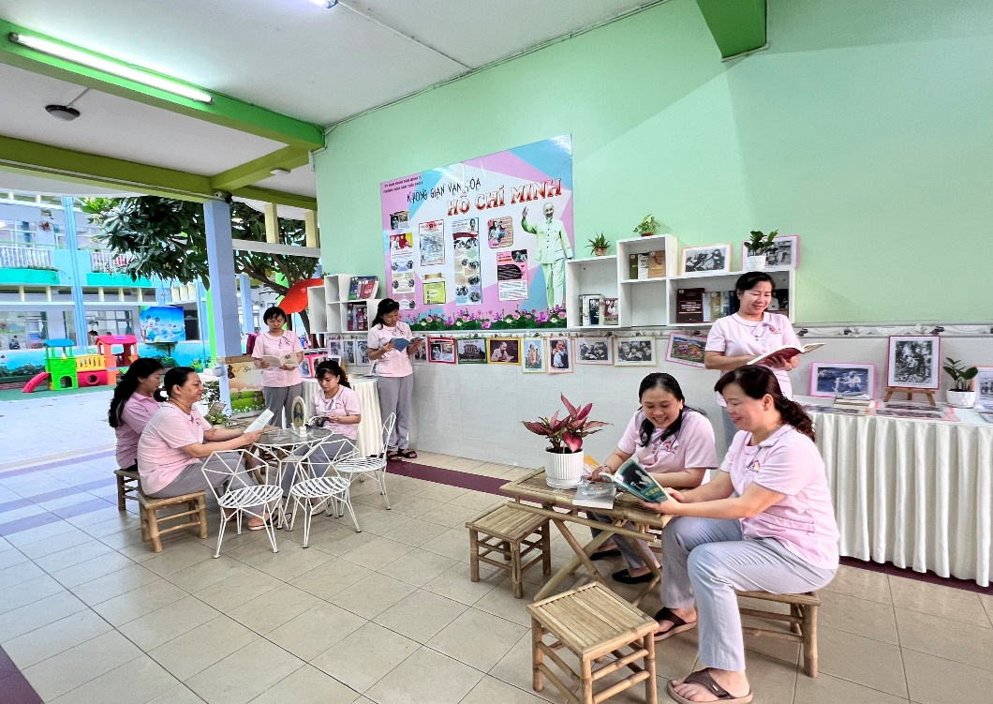Lãnh tụ Hồ Chí Minh là ánh sáng của lý tưởng và niềm tin trong lòng mỗi người dân Việt Nam. Bác đã đi xa nhưng sao dường như vẫn đang dõi theo từng bước tiến của dân tộc. Và Bác Hồ của chúng ta sẽ sống mãi cùng non sông đất nước.

